实习文稿：
6月30日，中共芒市民政局总支委员会开展“学用新思想 奋进新征程”庆祝中国共产党成立102周年系列活动，以实际行动践行党的二十大精神，深入推动学习贯彻习近平新时代中国特色社会主义思想主题教育走深走实，重温伟大建党精神，凝聚起续写民政新篇章的强大力量。
【第一篇章】回望与坚守
重温一次入党誓词“我志愿加入中国共产党，拥护党的纲领，遵守党的章程……”全体党员举起右手，面对鲜红的党旗庄严宣誓，铮铮誓言铸党魂，拳拳红心鉴忠诚。
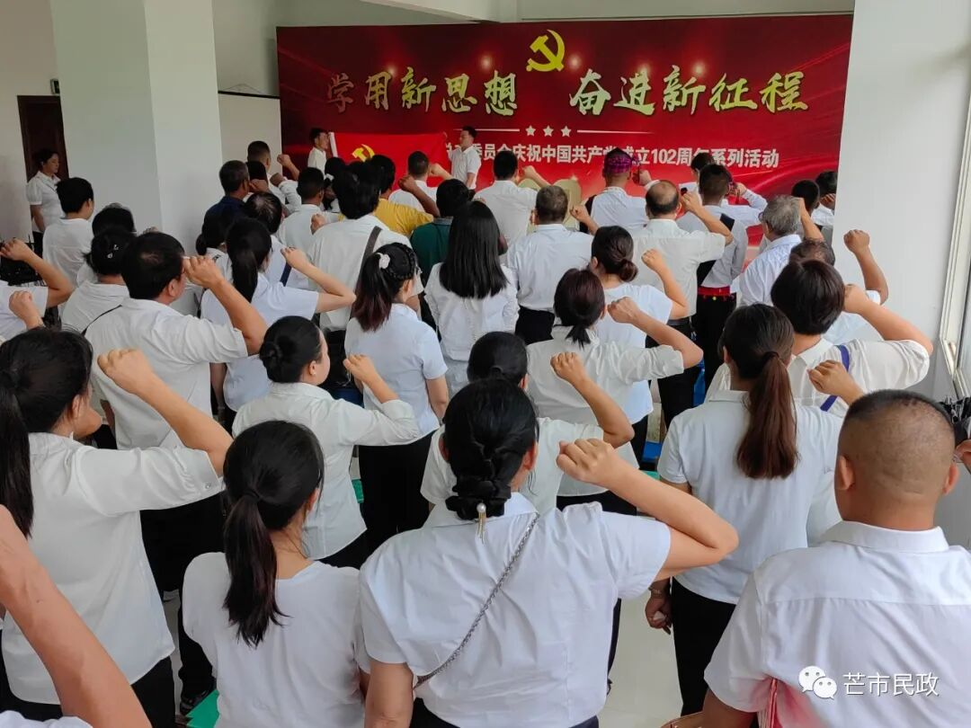
过一次政治生日一枚党徽，一个承诺；一名党员，一面旗帜。7月份入党的党员同过政治生日，颁发政治生日贺卡，3名党员现场分享当年入党故事，回顾入党以来的成长历程，畅谈入党以来的感受和体会。
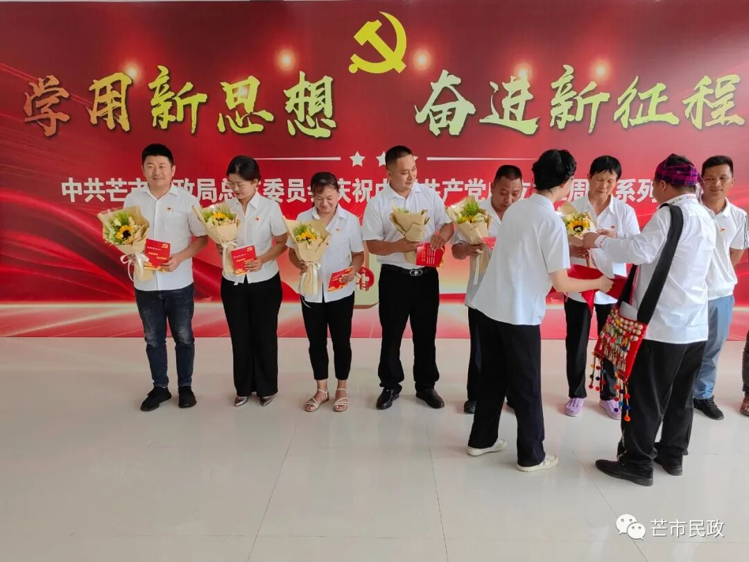
【第二篇章】签订结对共建协议
芒市民政局党总支部与五岔路乡新寨村党总支部、局机关党支部和蚌吕党支部现场签订了联建共建责任书，旨在推动补齐短板弱项，推进支部规范化建设，增强基层党组织创造力、凝聚力、战斗力。
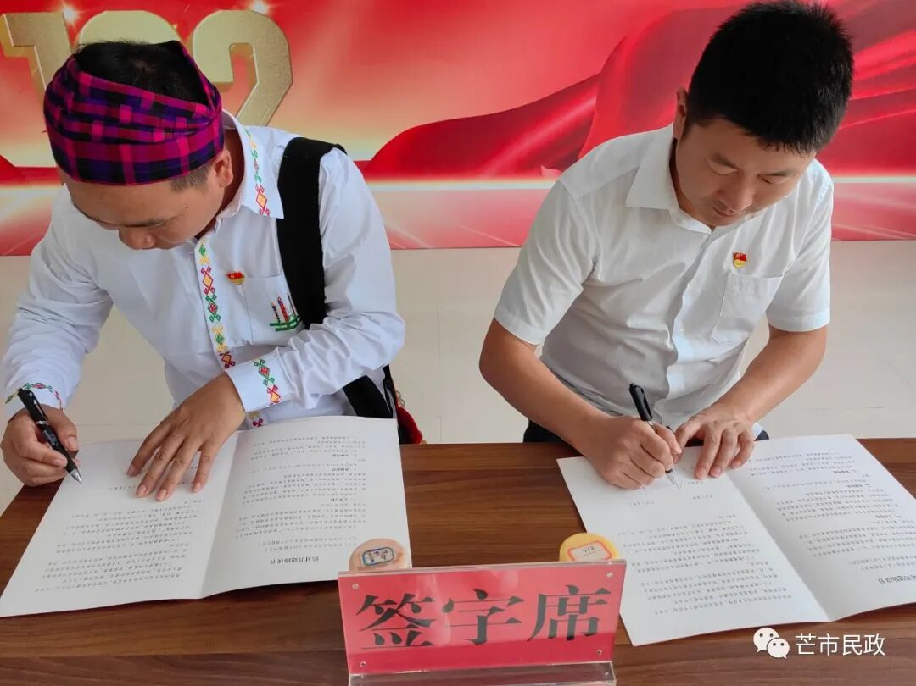
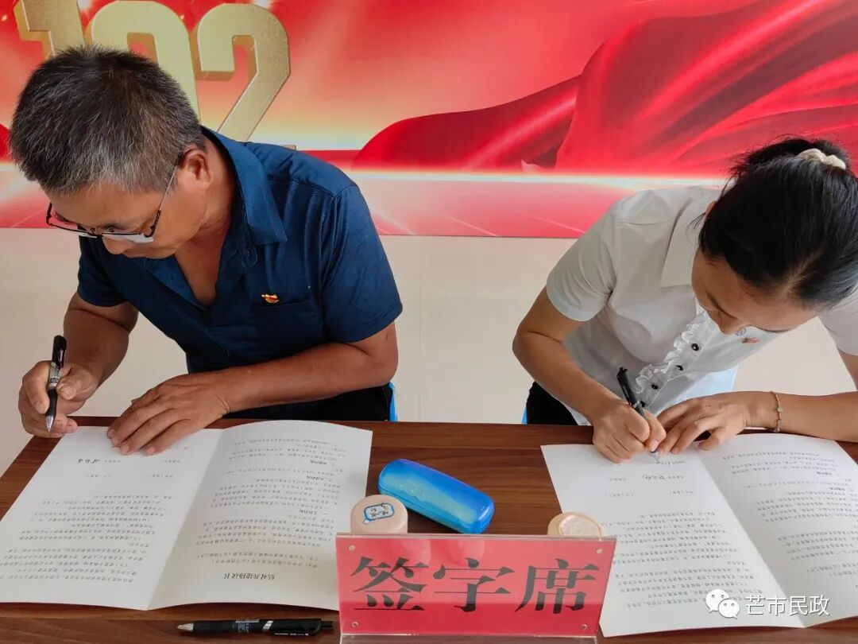
【第三篇章】上一堂主题党课
芒市民政局党组书记、局长汤烨以“全面学习把握新思想精髓、为民政事业高质量发展赋能”为主题，围绕“‘六个坚持’、推动民政事业高质量发展、担当职责使命”三个方面，多角度、全方位、深层次为党员干部上了一堂生动的党课，带动大家始终坚守党的初心和使命，始终同人民想在一起、干在一起，不断开辟民政工作高质量发展新局面。
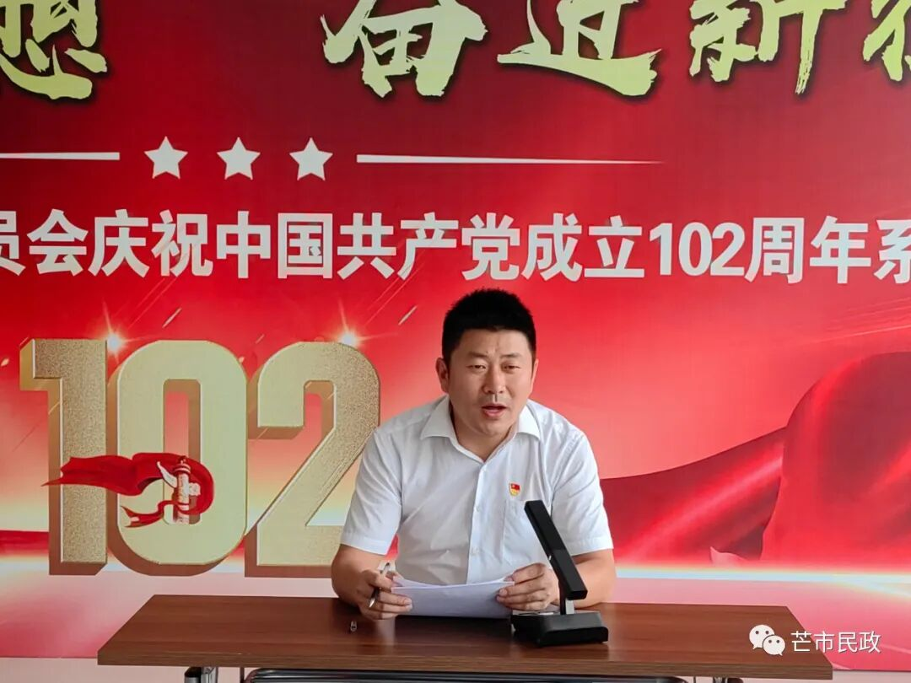
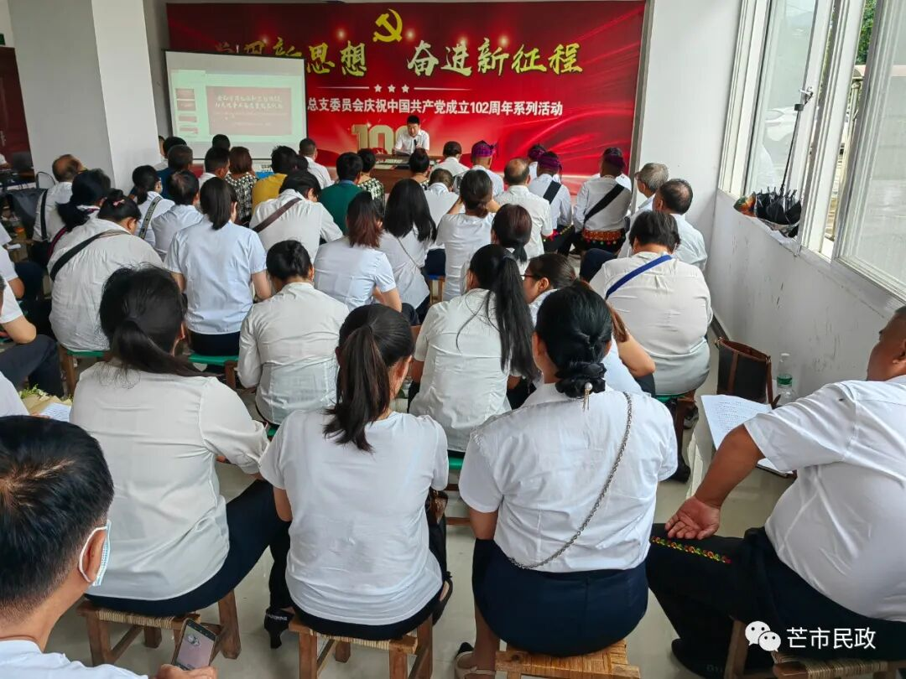
【第四篇章】开展一场理论知识竞赛
“准备，请听题……”随着主持人口令，一场学习贯彻党的二十大精神知识竞赛随即展开。本次竞赛有6支参赛队伍，设必答题、抢答题和风险题三个环节。现场气氛浓厚、紧张热烈，参赛选手们积极思考、积极抢答，在一问一答和一思一悟间砥砺为中国人民谋幸福、为中华民族谋复兴的拳拳初心。
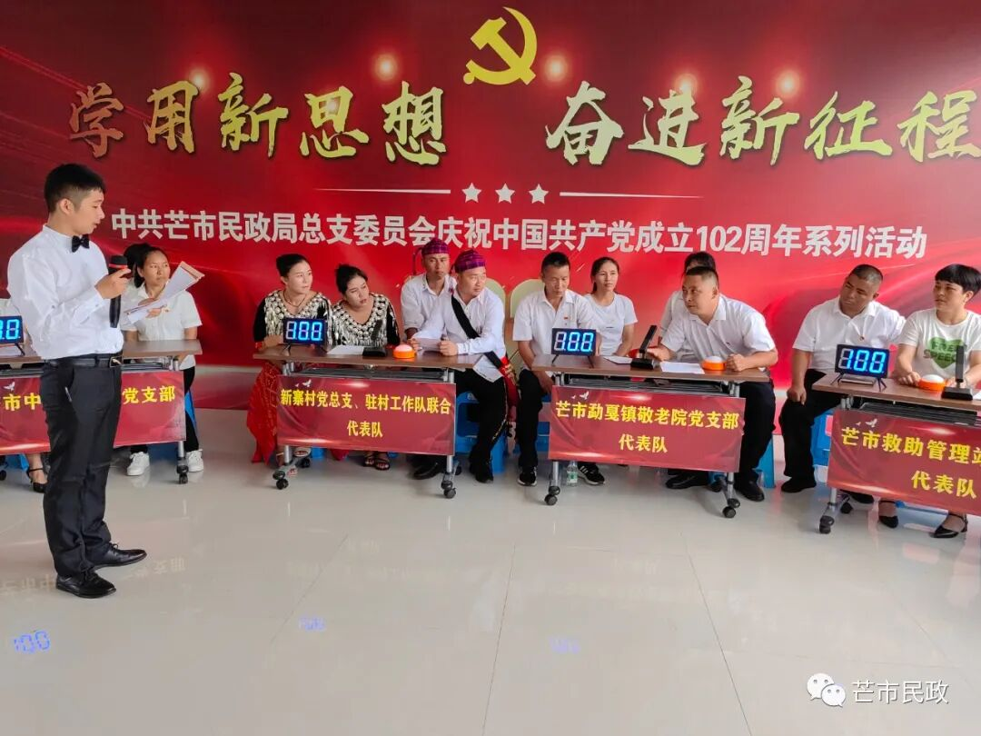
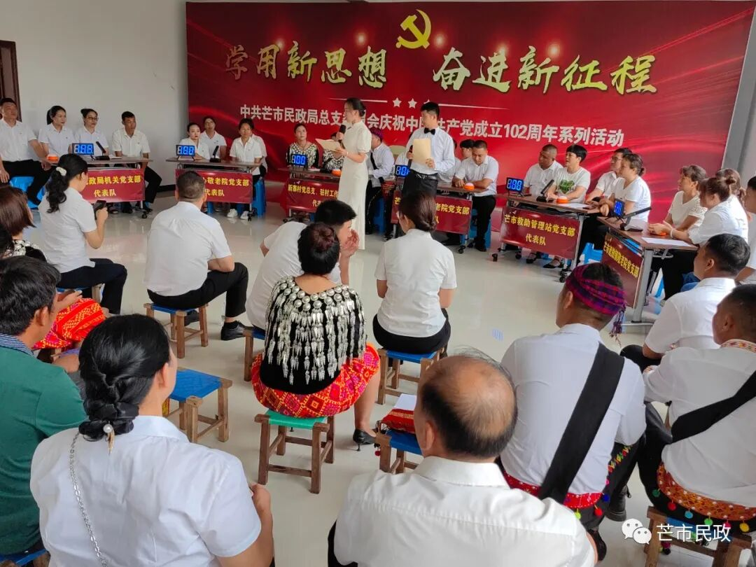
【第五篇章】开展一场文艺汇演
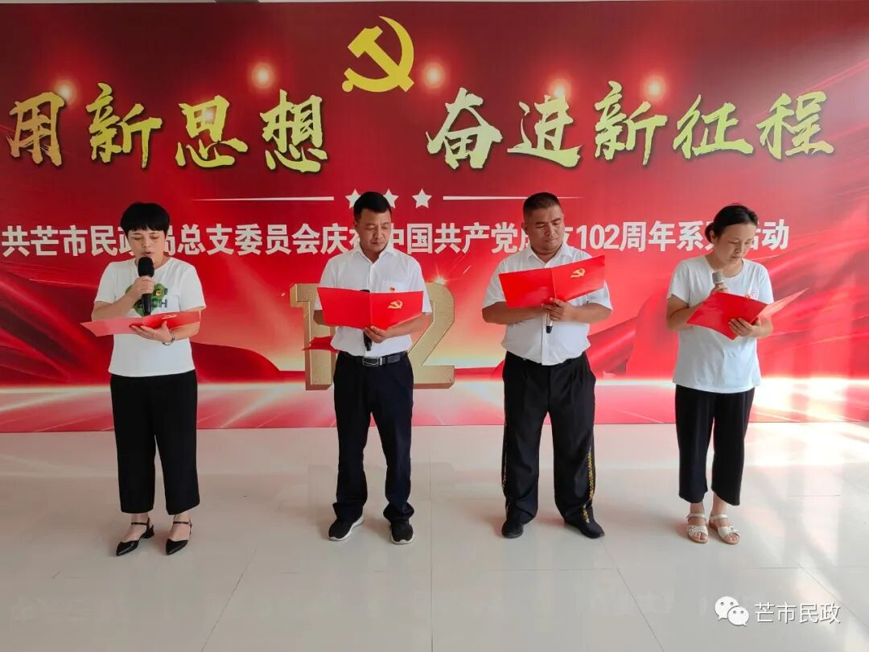
诗歌朗诵、舞蹈、合唱等6个精彩纷呈的节目接续上演。表演者用饱满的热情、动听的歌声、优美的舞姿带领大家重温党的光辉历程，歌颂党的丰功伟绩，抒发对党的真挚情感，生动精彩的表演鼓舞人心，激发了在场党员坚定决心跟党走、同心奋斗新征程的热情。

芒市民政局机关党支部、中心敬老院党支部、遮放镇敬老院党支部、勐戛镇敬老院党支部、救助管理站党支部、老干党支部和五岔路乡新寨村党总支党员80余人参加。

